Консультация для родителей «Магнитные конструкторы. Конструируем всей семьей»

Все ли конструкторы одинаково полезны? Этот вопрос задают многие родители при выборе конструктора для своего ребенка. Но из-за множества представленных в магазинах конструкторов сложно выбрать нужный набор. Одни из них решают все поставленные задачи, другие – только часть, так как могут не подходить по возрасту. Поэтому возникает закономерный вопрос: как правильно выбрать конструктор для ребенка?
Конструктор является одной из важных обучающих игрушек для ребенка. Предназначен он не только для игры, но также и для развития логики, мелкой моторики, креативности. Конструктор помогает сформировать у ребенка самостоятельность и техническое мышление.
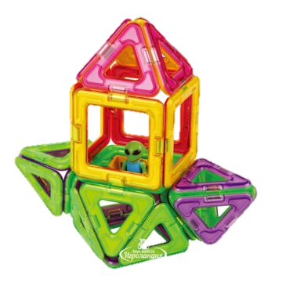
Первое, на что стоит обратить внимание при выборе набора – упаковка. Она должна заинтересовать малыша, а также быть прочной, поскольку в ней удобно хранить как отдельные детали, так и собранные конструкции. Сочетание цветов в наборе также играет важную роль, так как оно оказывает влияние на творческое, психологическое и интеллектуальное развитие ребенка. Чтобы собранная поделка не была пестрой, конструкторский набор, с небольшим количеством деталей, должен быть окрашен всего лишь в два-три цвета. А еще лучше, если цвет разных деталей будет переходить друг в друга, тем самым развивая у ребенка чувство гармонии. Необходимо уточнить наличие сертификата качества – зачастую в дешёвых вариантах он отсутствует, а срок их службы не превышает 3-х лет.
Виды конструкторов
- Первый конструктор, который берет в руки ребенок – это обычные кубики. Они бывают мягкими, пластмассовыми, деревянными, резиновыми.
- В строительные наборы помимо кубиков входят другие фигуры: арки, конусы, цилиндры. Из таких конструкторов легко построить сооружения посложнее, чем из простых кубиков. Чаще всего сделаны из дерева или пластмассы и безопасны для детей любого возраста.
- Фигурки-вкладыши – тоже своеобразный вид конструктора. Такие игрушки подойдут для любого возраста и помогут развить пространственное мышление малыша.
- Мягкие конструкторы сделаны из изолона, ими невозможно пораниться, собирать фигурки из таких деталей легко, а потому мягкие конструкторы подходят для любого возраста.
- С блочными конструкторами легко проявить фантазию и построить самые разнообразные конструкции. Для детей помладше подойдут блоки крупнее, старшие ребята могут делать сложные конструкции из деталей поменьше.
- Тематические наборы – это, в некотором роде, разновидность блочных конструкторов, только помимо собственно блоков в набор входят дополнительные детали, позволяющие построить определенное сооружение. Например, в наборе «Ферма» могут быть маленькие фигуры животных, а в «Сказочном замке» — башни и крепостные мосты.
- Болтовые конструкторы собирать не просто, их рекомендуется давать детям старше 4 лет. Детали в них скрепляются специальными болтиками.
- Детали магнитных конструкторов (палочки) соединяются между собой с помощью магнитных шариков. Давать такие наборы детям до 3 лет не рекомендуется, потому что они содержат мелкие детали.
- Контурные конструкторы состоят из трубочек, которые легко сгибаются и принимают любую форму. Их рекомендуется покупать для детей от 6 лет.
- Электронные конструкторы подойдут уже для детей от 7 лет.
Конструкторы для детей от года до 3 лет
К трем годам малышу уже может не хватать деталей конструктора для больших сюжетных композиций. Поэтому можно дополнить «базовый» конструктор, с которым малыш играл на втором году жизни, дополнительными элементами или приобрести универсальный цветной деревянный конструктор из множества деталей.
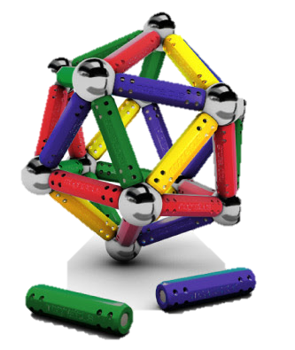
В этом возрасте малыш активнее всего стремится к познанию окружающей действительности. Ему интересен каждый предмет, который несет в себе новую информацию – зрительную, тактильную, слуховую. А уж если этот предмет игрушка и состоит она из крупных разноцветных частей – сколько радостных эмоций подарит она маленькому исследователю! Именно поэтому для младшего детского возраста придумано столько конструкторов с представителями животного мира, различными предметами и геометрическими формами.
Конструкторы для детей от 3 до 5 лет.
Выбор конструкторов для детей в этом возрасте становится значительно шире. Происходит это благодаря достаточному развитию у них мелкой моторики и многочисленным знаниям, накопленным в младшем детском возрасте. Ваш малыш научился обращаться с мелкими предметами, поэтому размер деталей его конструкторов можно уменьшить. Количество же, наоборот, увеличивается. Теперь ребенку будут доступны и интересны конструкторы из новых материалов: магнитные и керамические.
Магнитные конструкторы займутся развитием мелкой моторики и тактильных ощущений вашего малыша. Игра с разнообразными по форме и цвету магнитными деталями развивает пространственно-логическое мышление. Конечно же, не стоит забывать роль цвета в детской игре. Многообразие красок является ее плюсом в любом возрасте. Приятные для глаза цвета создают отличное настроение и дарят ребенку радостные эмоции.
Конструкторы для детей от 5 до 7 лет.
Если раньше внимание ребенка привлекали яркие цвета, разные декоративные элементы, то в старшем дошкольном возрасте его больше интересует возможность мастерить что-то своими руками. Ему интересно самостоятельно придумывать конструкции, по-новому комбинировать детали и создавать множество вариантов сборки одного и того же конструктора. Происходит эта перемена благодаря окончательно сформированной мелкой моторике рук и развитию у ребенка пространственно-логического мышления. Еще год назад Ваш малыш учился закручивать пластмассовые гайки и болтики – а теперь ему под силу собрать модель из металлических деталей или управлять моделью на радиоуправлении.
Конструкторы для детей 7 лет и старше.
Раньше все игры ребенка младше семи лет опирались на фантазию и вымысел. Дети семи лет и старше интересны реальные окружающие предметы. Собирая модели из конструктора, школьник чаще всего старается создать что-то жизнеподобное. Например, в раннем возрасте его машинки были разноцветными и лишь отдаленно напоминали настоящие автомобили. А теперь он с большим увлечением соберет именно «настоящую» машину, реальность в миниатюре. Несомненно, для младшего школьника останутся интересными прежние типы конструкторов: трансформеры, различные яркие пластмассовые конструкторы с множеством деталей, кукурузные, деревянные, керамические и магнитные конструкторы. Но куда привлекательными ему покажутся более сложные конструкторы.
Детский конструктор – практически универсальная развивающая игрушка! В раннем детстве он улучшает сенсомоторику малыша, позже совершенствует его логику, комбинаторику и пространственное мышление, обогащает фантазию. Ребят постарше конструкторы учат работать руками и обращаться с инструментами. Для каждого ребенка можно из огромного ассортимента подобрать нужный набор, который справится с поставленными задачами.
https://ugolok-detstva.ru/pomoshch/sovety-roditelyam-po-konstruirovaniyu-2.html

